Evelien van Dort over haar werk & passie
Het begon met verhalen vertellen aan haar zusje en huisdieren. Toen ze eenmaal kon schrijven, volgde het ene dagboek na de andere. Nu zijn er inmiddels meer dan zestig boeken die ze op haar naam mag schrijven en probeert ze alle kinderen in Nederland aan het lezen te krijgen. Evelien van Dort zit niet stil, maar geniet met volle teugen van haar werk en vertelt er graag wat meer over. Deze week deel 1.
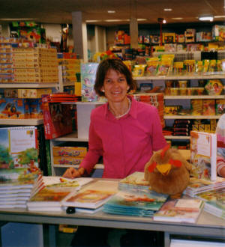

Wil je in het kort wat over jezelf willen vertellen?
Als ik binnen zit, hoor ik buiten de vogels fluiten! Mijn binnenwereld: fantasie, creatieve gedachtenstroom wordt gevuld met alle dagelijkse waarnemingen en belevingen. Als kinderfysiotherapeute, inmiddels werk ik ruim dertig jaar met kinderen, ontmoet ik veel kinderen die kwetsbaar in hun basis zijn. Vertrouwen geven en beleven is dan ook een van mijn kernwaardes in mijn verhalen.
Wat is jouw lievelingsboek?
Als kind was ik een echt speelkind: een bomenklimmer, creatieveling en ik verzorgde een aantal huisdieren. Mijn eerste voorleesboek dat veel indruk maakte was Nils Holgersons wonderbare reis van Selma Lagerlof. Als ik luisterde naar het verhaal vloog ik zelf mee op de rug van de gans.
Schreef je als kind al? En was je ook een echte boekenwurm?
Toen ik nog niet kon schrijven, waren er al wel verhalen in mezelf die ik vertelde aan mijn jongere zusje of mijn huisdieren. Vanaf groep 4 van de basisschool schreef ik dagboeken. Niet één, maar zeker twintig van die dagboeken zijn er bewaard. Beschrijvingen van belevenissen bijvoorbeeld op vakantie, maar ook liefdesvragen en vooral vaak keuzes die ik door ze op te schrijven beter kon maken.
Best heel grappig om mijn dagboeken ruim veertig jaar later te lezen. Op de middelbare school haalde ik voor mijn eindexamen een 9 voor Nederlands, dat was toen best bijzonder. Toch wilde ik niet Nederlands studeren, maar medicijnen; door herhaaldijk te zijn uitgeloot, is het fysiotherapie geworden. Een mooi vak!
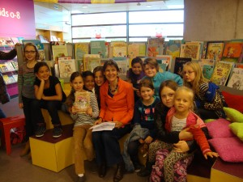
Inmiddels heb je al heel wat titels geschreven en je richt je met name op kinderen. Waarom deze doelgroep?
Met kinderen werken en voor kinderen schrijven past bij mij. Uiteraard is er een groot verschil tussen een prentenboek voor een vierjarige, een leesboek voor een negenjarige of een 12+ boek voor een brugklasser.
Een kind ontwikkelt zich gefaseerd, de fases van in de ontwikkeling staan voor verandering motorisch (fysiek) emotioneel en eigenheid van individu of ik. Daar wil ik graag aan bijdragen door mooie verhalen te schijven waar de lezer zich in kan herkennen. Jonge kinderen hebben nog een magisch bewustzijn vol verwondering en bewondering, dat wil ik graag ondersteunen in mijn verhalen.
Je maakt je er ook hard voor om meer kinderen aan het lezen te krijgen. Verhalen in boeken geven kinderen roots en wings. Bekend is dat door voorlezen en lezen de taalvaardigheid en de woordenschat van het kind worden vergroot. Het is vooral de variatie in het woordgebruik en de zinsbouw die het geschreven woord zoveel ruimer maakt dan het gesproken woord.
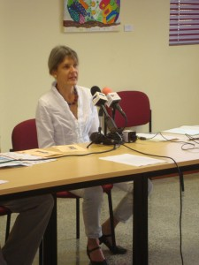
Recent onderzoek heeft uitgewezen dat als kinderen op de basisschool vijftien minuut per dag zelf lezen, ze op jaarbasis ruim twee miljoen woorden lezen, waarvan ze duizend nieuwe woorden leren! Deze uitbreiding van de woordenschat door het lezen is enorm groot, zeker wanneer we het vergelijken met de woordenschatnorm per leerjaar op school: ook ongeveer duizend woorden.
Hiermee wordt duidelijk hoe taal een van de belangrijkste voorwaarde voor ontwikkeling en scholing is. Ieder jong kind leert door middel van woorden zijn omgeving benoemen, waarnemingen worden gekoppeld aan taal. Hoe genuanceerder de waarneming, hoe kleurrijker en gevarieerder de taal en de daarbij behorende beleving die opgeroepen wordt.

